Фамилия______________________________________________________
Опорный лист к уроку
Тема _______________________________________________________________

- Найдите и запишите термины, используемые в электронных таблицах
л | я | п | р | о | г | р | а | м | к
р | ч | о | л | д | ф | п | р | о | п
п | е | л | с | т | о | л | б | е | ц
н | й | е | в | а | р | я | д | р | о
л | к | т | д | и | м | п | о | л | к
в | а | п | и | л | у | ч | к | е | л
а | л | т | а | б | л | и | ц | а | е
т | в | в | п | в | а | с | м | д | т
е | о | к | а | а | о | л | а | р | к
к | л | н | з | м | в | о | к | е | а
с | т | р | о | к | а | л | е | с | л
т | а | в | н | б | а | з | а | р | л

- Задача 1. Необходимо покрасить краской стены кухни.
Сколько потребуется банок краски, если известно, что размеры кухни 405см × 310 см × 285 см; 88% площади стен занимает кафельная плитка; 1 банка краски предназначена для покраски площади 5 м²?
I этап. Постановка задачи
Вопрос | Ответ
Форма стен комнаты.
Какие характеристики комнаты известны?
Как учитывается окрашенная поверхность?
Как определяется расход краски?
Каким числом выражено количество краски?
Что нужно определить?
Какие два объекта составляют систему задачи?

Данные задачи
a = ___________ – комнаты,
b = ___________ – ширина комнаты,
c = ___________ – высота комнаты,

_____ комнаты занимает плитка
___м² – площадь покраски при использовании _____ банки краски.
Цель моделирования ________________________________

Математическая модель_____________________________

 |  |  |  | Окраска стен кухни
 | А |  | B |  | C | D | E
1 |  |  | Окраска стен кухни
2 | Объекты
3 | характеристики
4
5
6
7
Для справки:
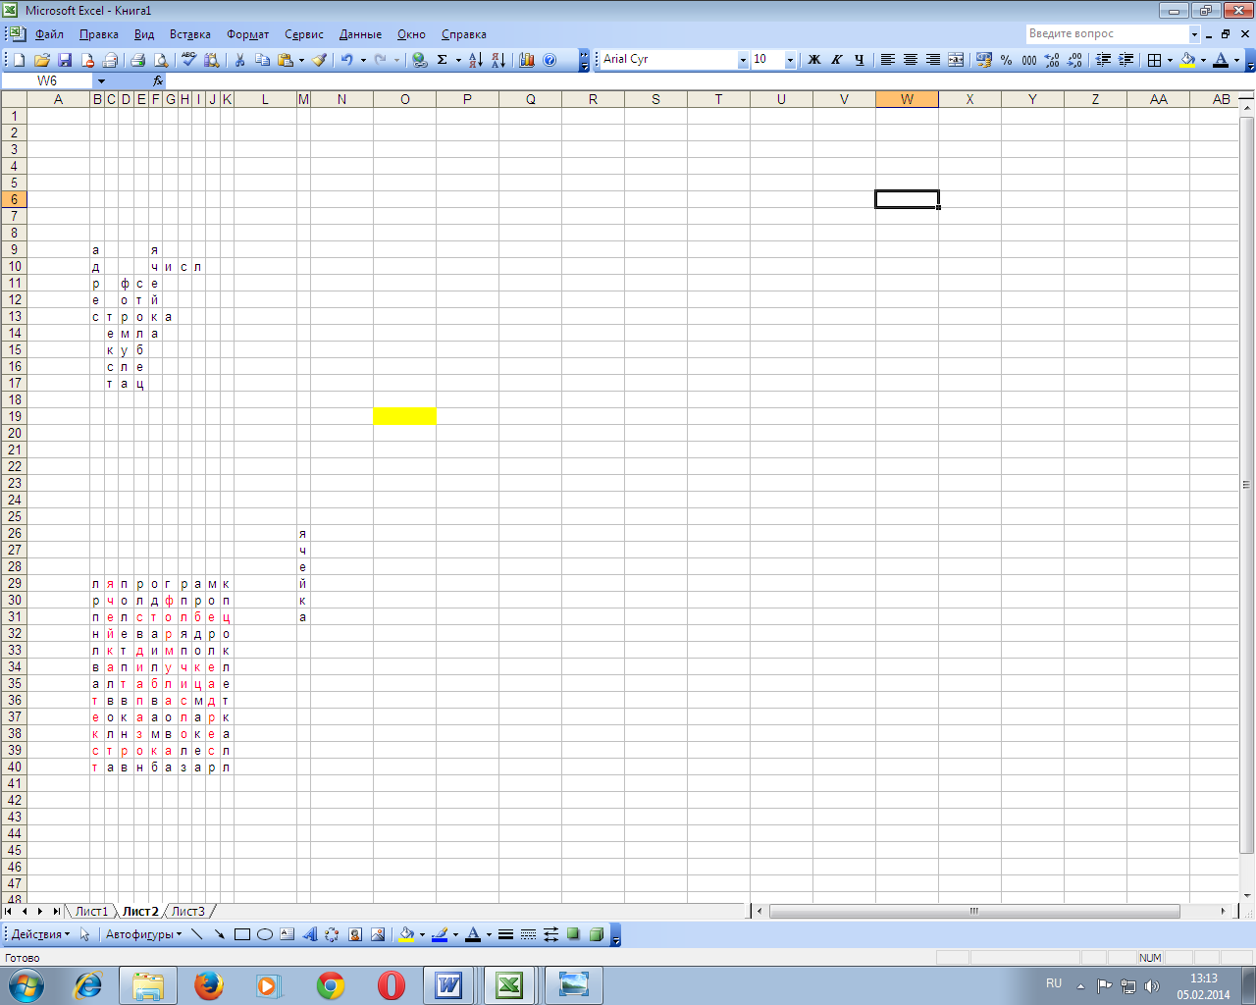
Заливка ячейки
Расположение текста по вертикали:
Формат/ячейки/выравнивание/ориентация
Объединение ячеек

Задача 2. У маленького Васи есть небольшой бассейн во дворе. Иногда Вася ходит к речке и приносит воду в бассейн в 2 небольших цистернах цилиндрической формы. Известны ширина – 1,3 м, высота – 0,8 м, длина - 1,4 м бассейна и объем каждой цистерны 7,5 дм³. Сколько раз Васе нужно сходить к речке за водой, чтобы наполнить бассейн наполовину?
Данные задачи

Цель моделирования________________________________

Математическая модель ____________________________

 | A | B | C | D | E
1 | Объекты
2 | характеристики
3 | характеристики
4 | характеристики
5 | характеристики

Домашнее задание. В вашей копилке сейчас 22 руб. Через сколько дней в вашей копилке будет 500 руб. если ежедневно класть в нее по 15 руб?

